МИНИСТЕРСТВО ОБРАЗОВАНИЯ И НАУКИ РОССИЙСКОЙ ФЕДЕРАЦИИ
федеральное государственное автономное образовательное
учреждение высшего образования
«Санкт-Петербургский политехнический университет Петра Великого»
УНИВЕРСИТЕТСКИЙ ПОЛИТЕХНИЧЕСКИЙ КОЛЛЕДЖ

Допустить к защите
Заместитель директора по
учебно-методической работе
___________ __Е. Г. Конакина_____
(Подпись) (И.О.Ф.)
«____»______________ 2023 г.

ВЫПУСКНАЯ КВАЛИФИКАЦИОННАЯ РАБОТА
Тема Разработка чат-бота для ресторана “Морешаль”
специальность 09.02.07 группа 42919/1

Студент (ка) Сергеев Н.О.
(подпись) (ФИО)

Руководитель Андреев В.А.
(подпись) (ФИО)

Санкт-Петербург
2023
СОДЕРЖАНИЕ
ВВЕДЕНИЕ 4
1 Общая часть 5
1.1 Описание предметной области 5
1.2 Функции проектируемого бота 6
1.3 Обоснование (выбор) методики, технологии и инструментальных средств проектирования и разработки 7
1.4 Техническое задание на разработку 9
2 Специальная часть 10
2.1 Создание чат-бота 10
2.2 Используемые технические средства 21
2.3 Программа и методика испытаний 22
2.4 Разработка технической документации на программный продукт 22
3 Экономическая часть 23
3.1 Область применения программного продукта и его преимущества перед аналогичным программным продуктом 23
3.2 Трудоёмкость разработки программного продукта, квалификация исполнителя и его оклад 23
3.3 Расчёт затрат на разработку 26
3.4. Расчёт цены и прибыли 31
4 ТЕХНИКА БЕЗОПАСНОСТИ И ОХРАНА ТРУДА 35
4.1 Анализ условий труда технического программиста 35
4.2 Расчёт искусственного освещения в помещении 36
4.3 Электробезопасность на предприятии 38
4.4 Пожарная безопасность на предприятии 40
ЗАКЛЮЧЕНИЕ 43
СПИСОК ИСПОЛЬЗОВАННЫХ ИСТОЧНИКОВ 44
Приложение А 45
Приложение Б 53
Приложение В 58
Приложение Г 74

ВВЕДЕНИЕ
Чат-бот — это программа, которая имитирует реальный разговор с пользователем. Чат-боты позволяют общаться с помощью текстовых или аудио сообщений на сайтах, в мессенджерах, мобильных приложениях или по телефону. Стоит отметить, что помимо чат-ботов с ИИ, есть и те, которые работают на основе запрограммированных сценариев с множественным выбором, например, опция А ведет к опции B и так далее. Чат-боты могут быть очень простыми, как элементарные программы, отвечающие на простой запрос однострочным ответом, или сложными, как цифровые помощники, которые обучаются и развиваются по мере сбора и обработки информации, тем самым повышая свой уровень персонализации.
Сейчас набирают огромную популярность чат-боты в мессенджерах для автоматизации рутинных действий в общении с клиентами. В основном, их используют в мессенджерах и социальных сетях. На данный момент практически все они поддерживают программное написание чат-ботов.
На практике была поставлена задача создать чат-бота ресторана “Морешаль”. Выбор мессенджера пал на телеграмм, т.к. он - отличная безопасная платформа для самых креативных и сложных роботов, например, для интеграции криптовалютных кошельков, обработки банковской информации и финансовых транзакций. Команда Telegram также подчеркивает простоту интеграции онлайн-запросов, игровых роботов HTML5 и пользовательских клавиатур.

Общая часть

Описание предметной области

Характеристика ресторана “Морешаль”
Ресторан “Морешаль” входит в ресторанный комплекс “Морешаль” на базе отдыха “Дом у моря”. Также в этот комплекс входит ресторан “Морешаль Круиз” и 3 мангальные зоны.
“Дом у моря” - курорт европейского уровня на берегу Финского залива в Ленинградской области в окружении векового соснового леса Карельской природы. Находится в 100 км от Санкт-Петербурга, включает в себя ресторанный комплекс, коттеджи, частный пляж и отель.
В ресторане проходят завтраки по шведской линии и обслуживание посетителей по меню. Посетить ресторан можно без проживания на курорте. Также есть возможность арендовать 1 из залов ресторана или весь ресторан под специальное мероприятие.

Описание системы приема заказов, написания отзывов и бронирования столов посетителями ресторана.
Прием заказов на доставку и бронирование столов в данный момент в ресторане происходит только по телефону. Это усложняет процесс работы работникам ресторана, т.к. им приходится отвлекаться на звонки. Также если много посетитель в ресторане, то работники могут не успеть или не отреагировать на звонок. Это негативно сказывается на мнении клиентов о ресторане.
Посетители ресторана отзыв могут оставить в книге отзывов в самом ресторане или в приложениях с картами. Первый вариант неудобен, для клиента, если он уже ушел из ресторана. Второй вариант не удобен для работников ресторана, т.к. нет оповещения о новом отзыве, из-за этого работники могут пропустить его и не отреагировать. Также в приложениях с картами нет возможности связаться с человеком, который оставил отзыв.

Функции проектируемого бота
Разрабатываемый программный продукт состоит из четырех категорий: бронирования, отзывов, контактной информации и заказов.
В категории бронирования пользователи могут забронировать стол в ресторане для своего визита. Бот должен спрашивать контактные данные пользователя, дату и время желаемого визита, присылать пользователю подтверждение брони и информацию о ней сообщением и присылать информацию о брони администратору.
В категории отзывов пользователи могут оценить ресторан по пятибалльной шкале и оставить письменный отзыв о визите. Бот должен присылать форму пользователю с возможностью нажатия кнопок для оценки ресторана, после этого просить пользователя оставить письменный отзыв, присылать пользователю подтверждение отзыва и информацию о нем и присылать информацию о новом отзыве администратору.
В категории контактной информации пользователю дается возможность узнать адрес, телефон и геолокацию ресторана. Бот должен прислать всю информацию пользователю, геолокация должна открываться в картах при нажатии на нее.
В категории заказов пользователь может ознакомиться с меню ресторана и сделать заказ. Бот должен предоставлять информацию о каждом блюде в каждой категории, пользователь имеет возможность добавить понравившийся товар в корзину, бот должен показывать актуальный список корзины пользователю, у пользователя есть возможность оформить заказ, бот должен спросить пользователю контактные данные для доставки, после этого пользователь имеет возможность оплатить заказ, информация о заказе отсылается администратору.
Администратор с помощью команды /admin имеет возможность удалять, изменять и добавлять новые категории блюд и сами блюда в боте без написания программного кода и привлечения программиста.

Обоснование (выбор) методики, технологии и инструментальных средств проектирования и разработки
Чат-боты повышают операционную эффективность и обеспечивают экономию для компаний, а для их заказчиков и сотрудников предлагают дополнительные услуги и повышают удобство. С их помощью компаниям становится проще реагировать на самые разные запросы заказчиков и решать их проблемы. Соответственно, уменьшается необходимость в операторах.
Чат-боты позволяют предприятиям как обеспечить необходимый масштаб бизнес-деятельности, так и более персонализированное и активное взаимодействие, что является важным конкурентным преимуществом. Так, например, силами одних только своих сотрудников компания может единовременно обслуживать лишь ограниченное число людей. Чтобы быть экономически эффективной, компании, которая рассчитывает в основном на возможности человека, приходится использовать стандартизированные модели, что ограничивает применение индивидуального подхода и превентивных мер.
И наоборот, благодаря чат-ботам компании могут взаимодействовать с огромным количеством заказчиков в индивидуальном порядке. Масштаб их использования можно увеличивать или уменьшать в соответствии со спросом и потребностями бизнеса. Используя чат-боты, компании смогут предлагать персонализированные услуги миллионам заказчиков одновременно, а также предугадывать их потребности, причем почти так же, как это сделали бы живые сотрудники.
Согласно исследованиям потребителей, приложения для обмена сообщениями становятся предпочтительным способом общения с компаниями по определенным вопросам. Чат-боты реализованы на платформах обмена сообщениями, и обеспечиваемый ими уровень обслуживания и удобства в большинстве случаев выше, чем уровень, которого способен достигнуть человек. Например, банковские чат-боты в среднем отвечают на запрос на четыре минуты быстрее, чем оператор традиционного колл-центра. Те же возможности, которые помогают бизнесу достигать большей эффективности и снижать затраты, также оборачиваются преимуществами для заказчиков, так как повышают для них уровень удобства. Таким образом, это обоюдовыгодное предложение.
Для написания чат-бота был выбран язык программирования python. Python — высокоуровневый язык программирования общего назначения с динамической строгой типизацией и автоматическим управлением памятью, ориентированный на повышение производительности разработчика, читаемости кода и его качества, а также на обеспечение переносимости написанных на нём программ. Его основные свойства:
- понятность кода. Синтаксическая особенность Python — выделение блоков кода отступами, что значительно упрощает зрительное восприятие программ, написанных на этом языке;
- интерпретируемость. Программы, написанные на языке программирования Python, не переводятся в машинный код, а сразу выполняются программой-интерпретатором. Это позволяет запускать код на любой платформе с установленным заранее интерпретатором;
- объектно ориентированность. Python — это язык, созданный согласно парадигме объектно ориентированного программирования (ООП). В ней основными являются понятия объекта и класса. Классы — это специальные типы данных, объекты — экземпляры классов. То есть любое значение является объектом конкретного класса. В Python вы можете не только использовать уже существующие классы, но и создавать свои собственные;
- динамическая типизация. В отличие от C-подобных языков программирования, в Python переменные связываются с типом в момент присваивания в них конкретных значений.

Техническое задание на разработку
Техническое задание на разработку создано в соответствии с ГОСТ 19.201-78 и приведено в приложении А.

Специальная часть

Создание чат-бота
Для начала требуется найти и запустить BotFather в телеграмм. Необходимо ввести команду /newbot, после этого следовать простым инструкциям: ввести имя и username для нового бота. Процесс выполнения показан на рисунке 1.
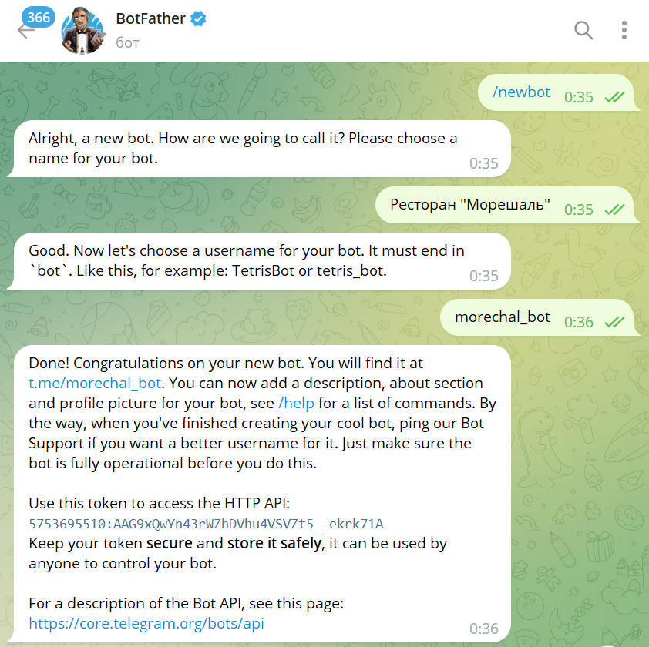
Рисунок 1 - Создание нового бота в BotFather
На рисунке 2 показан список всех команд BotFather, вызываемый командой /help.
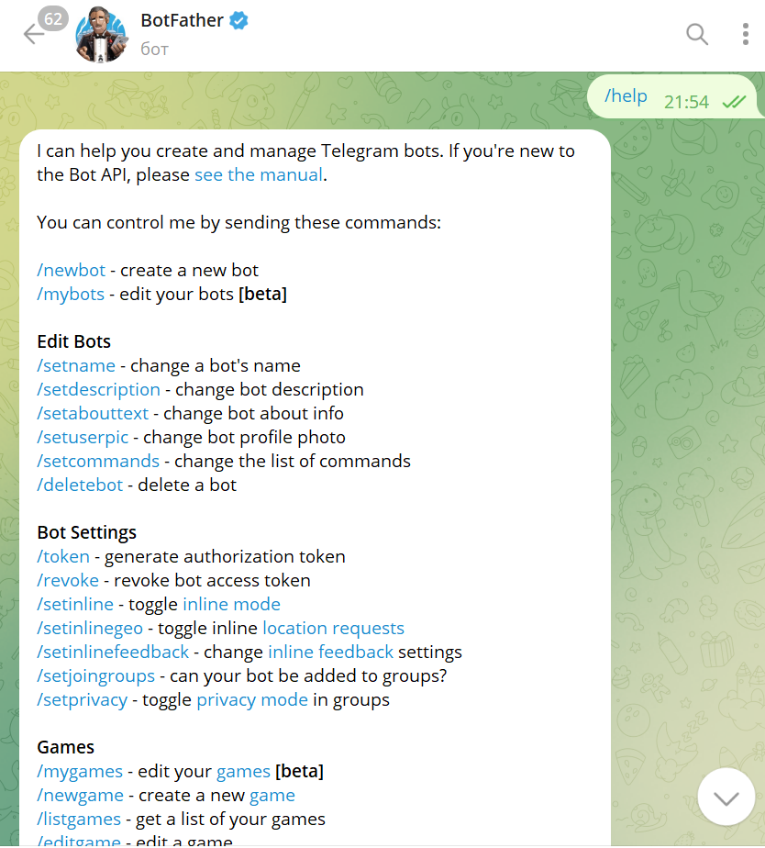
Рисунок 2 - Список всех команд BotFather
После этого настроим описание и фото бота в BotFather, процесс настройки представлен на рисунках 3 – 5.
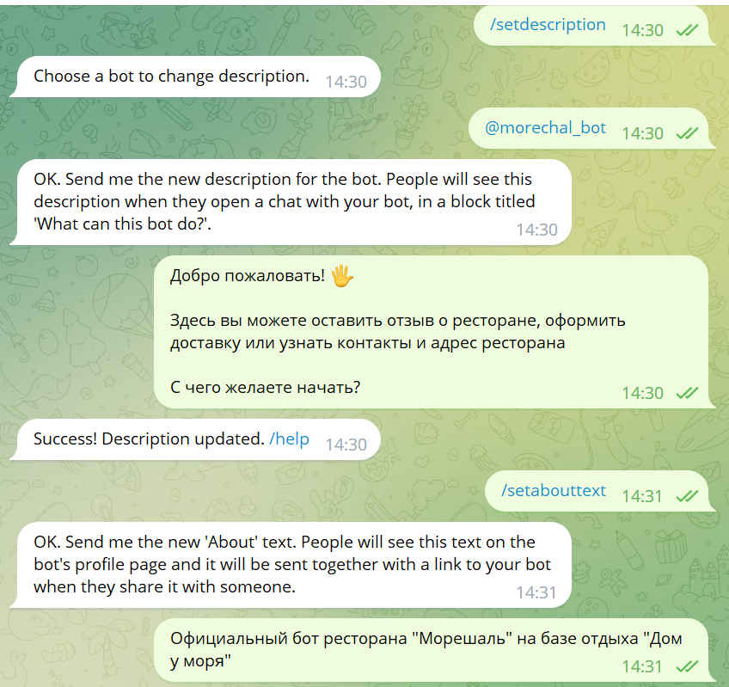
Рисунок 3 - Изменение приветственного описания и описания в профиле
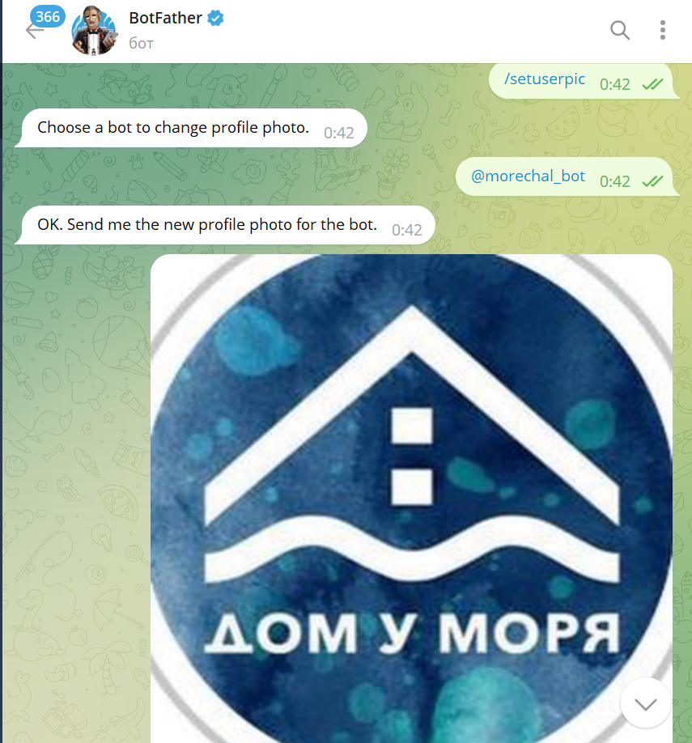
Рисунок 4 - Изменение фото бота
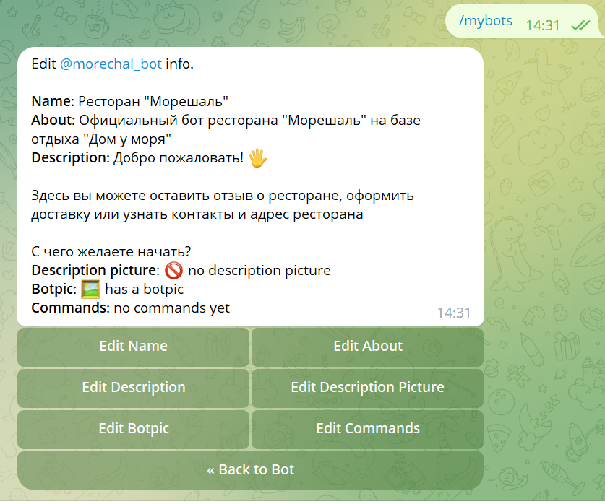
Рисунок 5 - Информация о боте
Далее все функции бота писались на языке программирования phyton в редакторе кода Visual Studio Code. Исходный код приведен в приложении Г.
С помощью команды /admin администратор может создавать категории блюд в подменю “Сделать заказ” без участия программиста и без написания кода, нажав на кнопку “Создать категорию” и наименовав ее. Процесс создания категории продемонстрирован на рисунках 6 и 7.
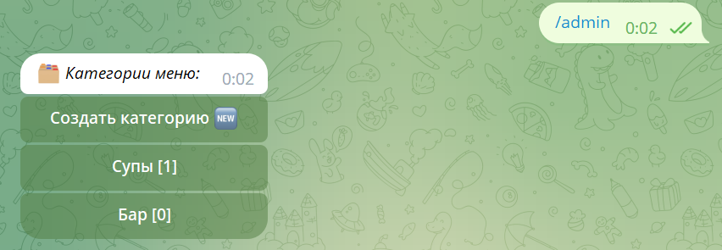
Рисунок 6 - Команда /admin
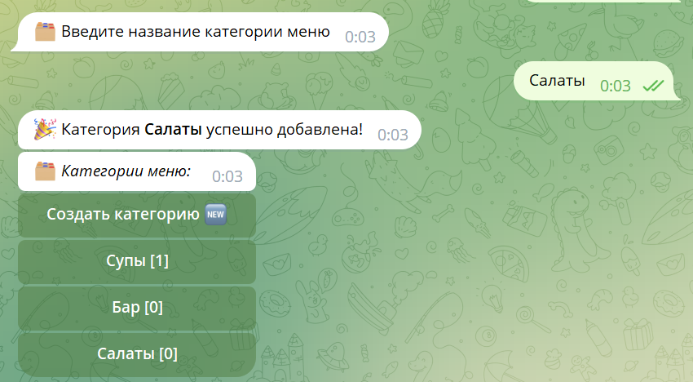
Рисунок 7 - Добавление новой категории
С помощью команды /admin администратор может добавлять новые блюда в выбранную им категорию без участия программиста и без написания кода, нажав на кнопку “Добавить блюдо” в выбранной категории. Процесс добавления нового блюда продемонстрирован на рисунках 8 – 10.
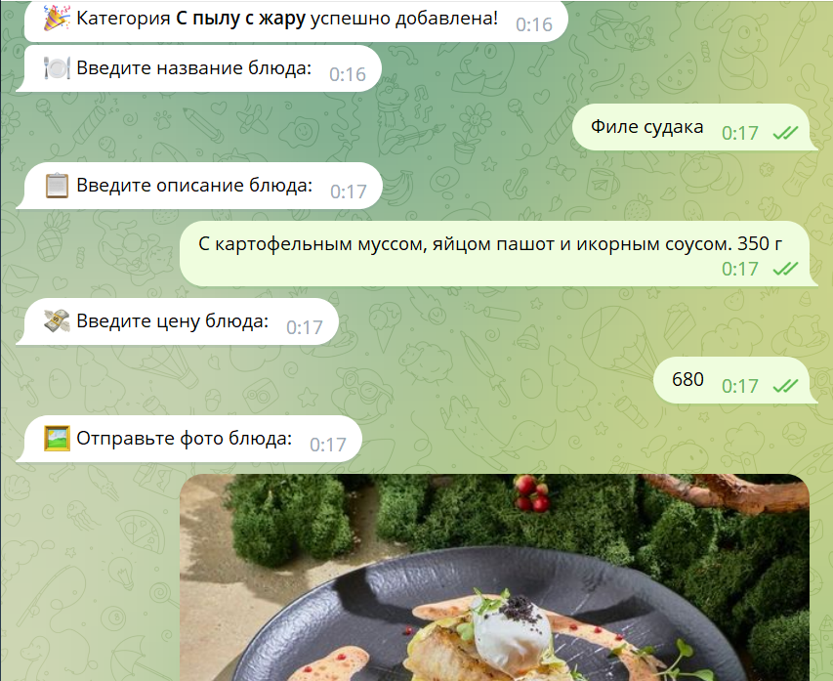
Рисунок 8 - Добавление нового блюда
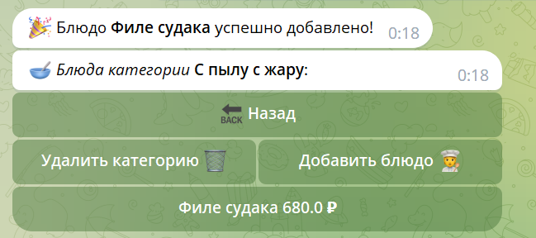
Рисунок 9 - Уведомление об успешном добавлении
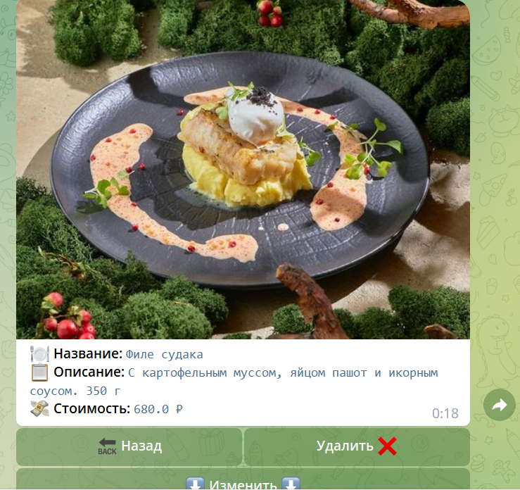
Рисунок 10 - Демонстрация успешно добавленного блюда
С помощью команды /admin администратор может изменять уже добавленные блюда без участия программиста и без написания кода, нажав на кнопку “Добавить блюдо” в выбранной категории. Процесс изменения блюда представлен на рисунках 11 - 14.
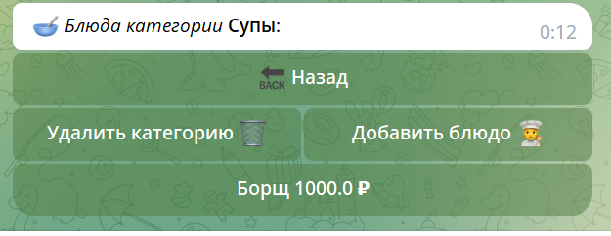
Рисунок 11 - Категория блюд “Супы”
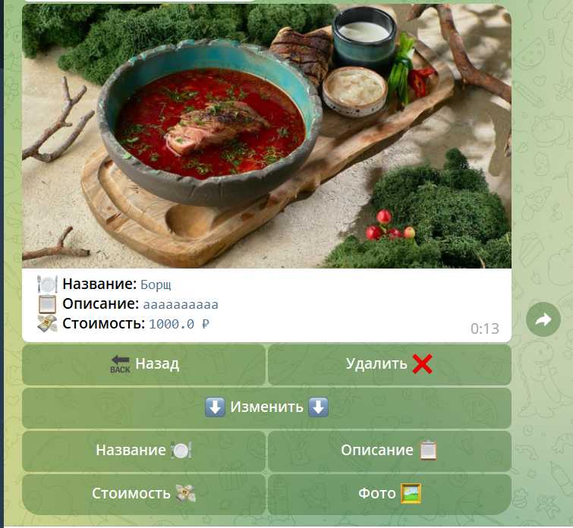
Рисунок 12 - Блюдо “Борщ”
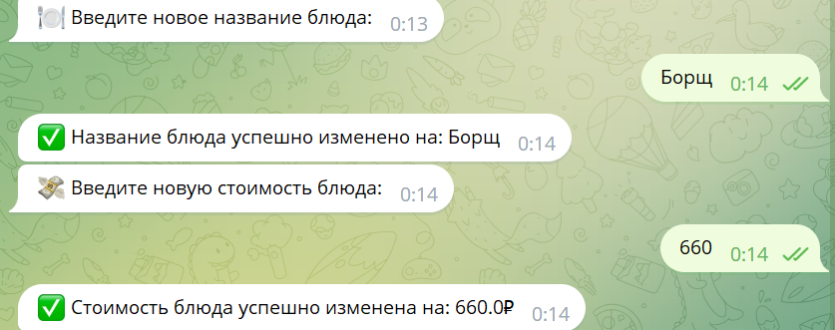
Рисунок 13 - Изменение блюда
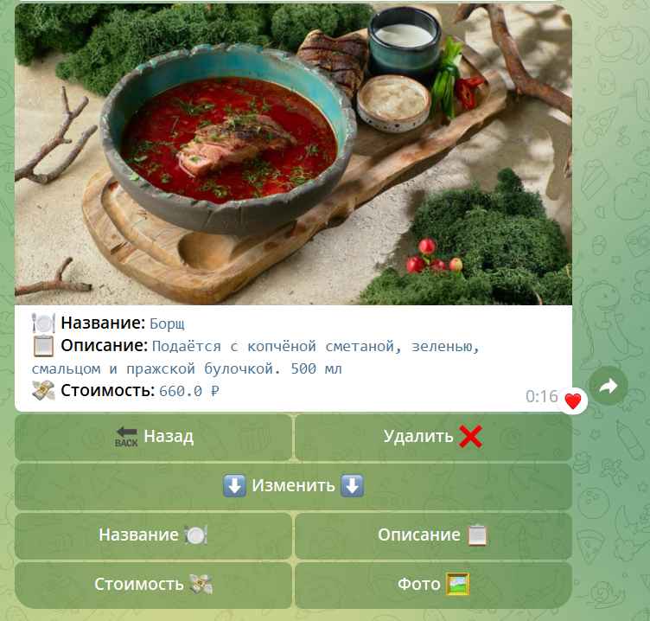
Рисунок 14 - Измененное блюдо
По аналогии необходимо создать остальные категории и блюда в них. Категории продемонстрированы на рисунках 15 - 18, количество блюд в категории пишется в скобках в меню со всеми категориями.
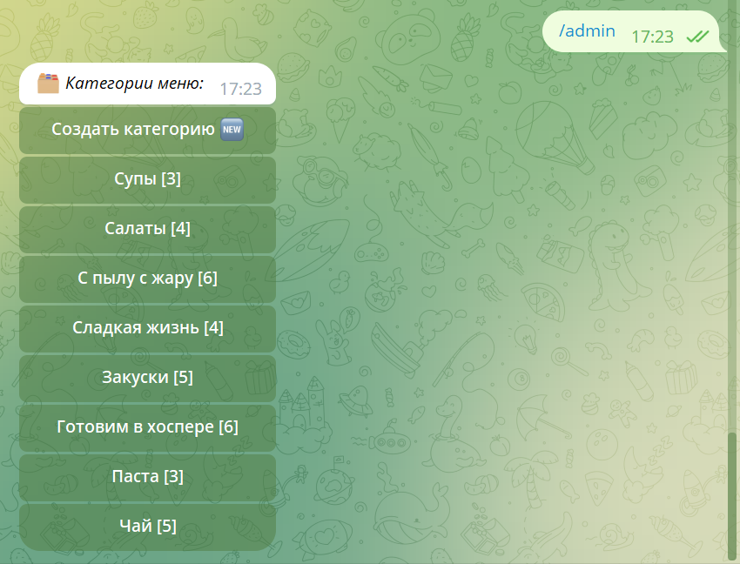
Рисунок 15 - Все категории блюд
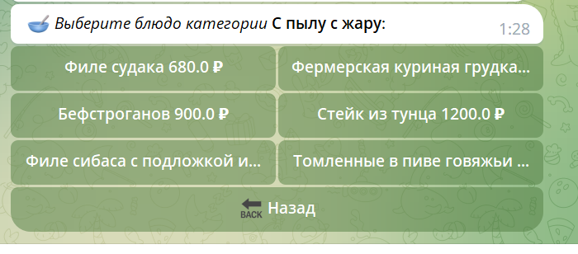
Рисунок 16 - Категория “С пылу с жару”
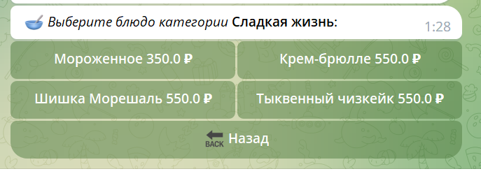
Рисунок 17 - Категория “Сладкая жизнь”
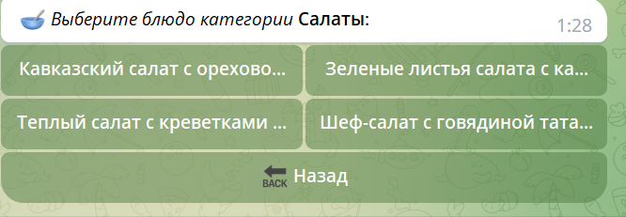
Рисунок 18 - Категория “Салаты”

Используемые технические средства
В состав технических средств должен входить персональный компьютер (ПЭВМ), включающий в себя:
- процессор Pentium - 4 с тактовой частотой 2.2 ГГц и более;
- оперативная память объемом 128 Мб и более;
- жесткий диск объемом 40 Гб и выше;
- оптический манипулятор типа «мышь»;
- клавиатура;

Программа и методика испытаний
Программа и методика испытаний создана в соответствии с гостом 19.301-79 и приведено в приложении Б.

Разработка технической документации на программный продукт
Руководство оператора создано в соответствии с гостом 19.505-79 и приведено в приложении В.

3 Экономическая часть

3.1 Область применения программного продукта и его преимущества перед аналогичным программным продуктом
Телеграмм бот ресторана “Морешаль” предназначен для удобного приема заказа от пользователей, получение обратной связи, бронирования и информирования пользователя информацией о ресторане. Также бот может послужить универсальным шаблоном для работы в дальнейшем с другими ресторанами, у которых есть потребность в автоматизировании процессов общения с клиентами.
Достоинствами бота являются простота использования и доступность. Пользователь может быстро и просто оформить заказ, благодаря понятному интерфейсу в популярном приложении, которым уже пользуется. Также, пользователь может сразу из приложения оставить отзыв, узнать контакты и забронировать стол в любое удобное время автоматически онлайн, не смотря на работу ресторана и его загруженность.

3.2 Трудоёмкость разработки программного продукта, квалификация исполнителя и его оклад
Трудоёмкость разработки можно определить в таблице 1. В таблице указаны этапы создания программного продукта, минимальное и максимальное количество дней на конкретный этап и общая трудоёмкость разработки.
Для расчёта затрат на этапе проектирования необходимо определить продолжительность каждой работы начиная с составления ТЗ и заканчивая оформлением документации. Продолжительность работ определяется либо по нормативам, либо рассчитывают на основании экспертных оценок по формуле:
То = (3 * Тmin + 2 * Тmax) / 5,
Где То – ожидаемая продолжительность работ;
Tmin, Tmax – наименьшая и наибольшая по мнению эксперта длительность работ.
Таблица 1 – Трудоёмкость разработки программного продукта
Наименование работ | Длительность работ, дней
Наименование работ | Мин. | Макс. | Ожид.
Разработка технического задания | 1 | 2 | 1
Анализ технического задания | 2 | 5 | 3
Изучение литературы | 5 | 10 | 7
Знакомство с основными этапами дипломной работы | 1 | 3 | 2
Оформление ТЗ | 1 | 2 | 1
Разработка архитектуры бота | 1 | 2 | 1
Разработка функционала бота | 6 | 11 | 8
Отладка программы | 1 | 2 | 1
Оценка качества программы | 1 | 2 | 1
Оформление документации | 2 | 4 | 3
Всего |  |  | 28
Оклад и тарифная ставка разработчика программного продукта представлены в таблице 2.
Таблица 2 – Разработчики программного продукта
Исполнители | Оклад, руб. | Часовая тарифная ставка, руб./час | Количество сотрудников
Разработчик-программист | 50 000 | 284,09 | 1
Часовая тарифная ставка (ЧТС) определяется по месячному окладу, количеству рабочих дней в месяце и продолжительности рабочего дня по формуле:
ЧТС = 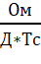, (1)
где Ом – оклад исполнителя в месяц, руб./мес.;
Д – количество рабочих дней в месяце (для расчёта Д = 22 раб. дня);
Тс – продолжительность рабочее дня (для расчёта Тс = 8 час.).
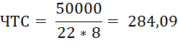
Стоимость основных технических средств, которые потребуются для разработки программы представлена в таблице 3:
Таблица 3 – Стоимость технических средств разработки
Наименование компонента | Цена, руб. | Количество, шт. | Стоимость, руб.
Компьютер моноблок ASUS TUF Gaming F15 | 59990 | 1 | 59990
Принтер HP LaserJet M1210 | 2870 | 1 | 2870
Наименование компонента | Цена, руб. | Количество, шт. | Стоимость, руб.
Всего |  |  | 83961
В таблице 4 представлены затраты на расходные материалы:
Таблица 4 – Планируемые затраты на расходные материалы
Затраты | Стоимость | Количество | Сумма, руб.
Интернет | 600 руб./месяц | 2 месяца | 1200
Электричество | 4,82 руб./КВт*ч | 1170 КВт*ч | 5639,44
Бумага | 330 руб. | 2 упаковки | 660
Ручка | 50 руб. | 1 штука | 50
Заправка принтера | 2500 руб. | 1 раз | 2500
Всего |  |  | 10049,44

3.3 Расчёт затрат на разработку
Исходные данные, связанные с разработкой программного продукта приведены в таблице 5.

Таблица 5 – Исходные данные
Наименование | Обозначение | Значение
Оклад разработчика | Ор | 50 000 руб.
Время разработки | Трп | 2 месяца
Машинное время разработки | Тмч | 1,5 месяца
Коэффициент дополнительной заработной платы | Кд | 0,12
Коэффициент страховых взносов | Кст | 0,3
Количество единиц техники | Q | 1 шт.
Себестоимость содержания техники | См/ч | 10 руб./час
Коэффициент готовности техники | Кгт | 0,95
Число рабочих дней в месяце | ЧРД | 22 дня
Продолжительность смены | Тст | 8 часов
Коэффициент сменности | Ксм | 1
Коэффициент транспортных расходов | Кт | 0,15
Коэффициент накладных расходов | Кнр | 0,54
Произведя вычисления было выявлено, что полные затраты на разработку составляют 279309,86 рублей. Промежуточные результаты вычислений представлены в таблице 6.
Таблица 6 – Результаты вычислений
Наименование | Обозначение | Значение
Оплата труда | Зот | 112000 руб.
Страховые взносы | Зст | 33600 руб.
Содержание ЭВМ | Зэвм | 2508 руб.
Затраты на специальные программы | Зсп | 58590 руб.
Расходные материалы | Зрм | 12131,86 руб.
Накладные расходы | Знр | 60840 руб.
Итого затрат на разработку | Зрп | 279309,86 руб.
Расчёт полных затрат на разработку проектного решения (программного продукта) осуществляется по формуле:
, (2)
где Зот – затраты на оплату труда разработчика (разработчиков), руб.;
Зст – страховые взносы по оплате труда, руб.;
Зэвм – затраты, связанные с содержанием вычислительной техники, руб.;
Зрм – затраты на расходные материалы, необходимые при разработке программного продукта, руб.;
Знр – затраты по накладным расходам, приходящиеся на разработку программного продукта, руб.;

3.3.1 Затраты на оплату труда разработчиков (Зот), руб.
Размер фонда оплаты труда разработчиков (Зот) рассчитывается по формуле:
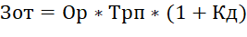, (3)
где Ор – месячный оклад разработчика проектного решения, руб./мес.;
Трп – время разработки проектного решения разработчиком, мес.(час) включает в себя машинное время работы над проектом (Тмрп);
Кд – коэффициент дополнительной заработной платы разработчика.
Если время разработки программного продукта менее месяца, т.е. определенно в часах, то в формулу подставляется часовая тарифная ставка, определённая по формуле 1.
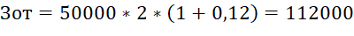

3.3.2 Затраты по страховым взносам (Зст), руб.
Сумма страховых взносов определяется по формуле:
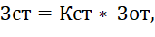 (4)
где Кст – коэффициент страховых взносов для расчёта отчислений.
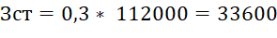

3.3.3 Затраты по содержанию ЭВМ (Зэвм), руб.
Затраты, связанные с эксплуатацией и содержанием ЭВМ, определяются по формуле:
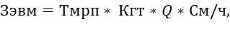 (5)
где Тмрп – машинное время на разработку проектного решения, час;
Кгт – коэффициент готовности техники;
Q – количество условных единиц, используемой техники;
См/ч – стоимость машино-часа, эксплуатации оборудования, руб. в час.
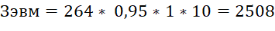
Так как машинное время может измеряться в месяцах, а себестоимость машино-часа за один час, то машинное время необходимо перевести в часы.
Перевод рабочего времени в часы осуществляется по формуле:
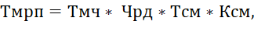 (6)
где Тмч – рабочее время в месяцах;
Чрд – число рабочих дней в месяце;
Тсм – продолжительность рабочей смены;
Ксм – количество рабочих смен.
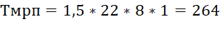

3.3.4 Затраты по содержанию ЭВМ (Зэвм), руб.
Затраты, связанные с эксплуатацией и содержанием ЭВМ, определяются по формуле:
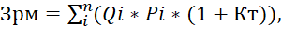 (7)
где Qi – количество i-го вида материала, шт.;
Pi – цена i-го вида материала, руб.;
n – количество видов материала;
Кт – коэффициент транспортных расходов.
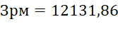

3.3.5 Затраты по накладным расходам (Знр), руб.
Затраты по накладным расходам определяются по формуле:
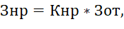 (8)
где Кнр – коэффициент накладных расходов (или процент) принимается для расчёта по данным предприятия;
Зот – затраты по оплате труда, руб.
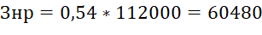

Расчёт цены и прибыли
Исходные данные, связанные с разработкой программного продукта приведены в таблице 7.
Таблица 7 – Исходные данные
Наименование | Обозначение | Значение
Коэффициент рентабельности | Кр | 0,25
Коэффициент налога на добывающую стоимость | Кнде | 0,2
Ставка налога | Кнп | 0,2
Стоимость затрат на разработку и внедрение | Зсп | 279309,86 руб.
Произведя полные вычисления, было выявлено, что чистая прибыль будет составлять 55 861,97 рублей. Промежуточные результаты вычислений представлены в таблице 8.
Таблица 8 – Результаты вычислений
Наименование | Обозначение | Значение
Плановая прибыль | Ппл | 69 827,46 руб.
Налог на добавочную стоимость | НДС | 69 827,46 руб.
Цена программного продукта | Цпп | 418 964,79 руб.
Налог на прибыль | НП | 13 965,49 руб.
Чистая прибыль | ЧП | 55 861,97 руб.
Поступление в бюджет | ПБ | 83 792,96 руб.
Цена программного продукта, который разработан одной организации по заказу другой и не предназначен для тиражирования, определяется по формуле:
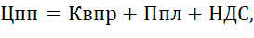 (9)
где Ппл – планируемая прибыль рассчитывается по формуле:
Ппл = Квпр * Кр, руб. исходя из нормативной рентабельности (коэффициента) Кр = 0,25.
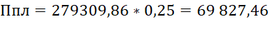
НДС – налог на добавленную стоимость определяется исходя из Кндс = 0,2 по формуле:
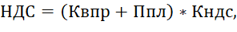 (10)
Каждое предприятие с полученной прибыли перечисляет государству налог на прибыль. На сегодня ставка налога 20% от полученной прибыли, и определяется по формуле:
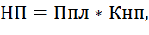 (11)
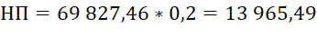
Чистая прибыль, остающаяся в распоряжении предприятия:
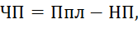 (12)
Поступление в бюджет складывается из налога на прибыль и налога на добавленную стоимость:
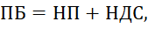 (12)
Исходя из расчётов экономической части, общие затраты на разработку программного продукта оцениваются в 279309,86 рублей. Эта сумма включает в себя затраты на необходимые технические средства, заработную плату разработчиков. Цена программного продукта составляет 418 964,79 рублей. Эта цена была определена на основе анализа рыночных условий, конкурентной среды и ожидаемого спроса на продукт. Она позволяет компании окупить затраты на разработку и получить дополнительную прибыль. Чистая прибыль продукта составляет 55 861,97 рублей. Это означает, что компания ожидает получить указанную сумму сверх себестоимости продукта. Компания ООО “Эри” рассматривает возможность приобретения данного программного продукта за указанную сумму и внедрения его в свою систему. Покупка продукта открывает новые возможности для компании, повышает ее эффективность и удовлетворяет потребности пользователей.
- ТЕХНИКА БЕЗОПАСНОСТИ И ОХРАНА ТРУДА
  - Анализ условий труда технического программиста
Рабочее место разработчика ботов – это часть помещения, где он проводит большую часть рабочего времени. Совокупность показателей технических и программных средств определяет качество и производительность работы, наряду с габаритными показателями мебели и её удобством.
Помещение для работы представляет собой кабинет длиной 6 м, шириной 4 м и высотой потолков 2.5 м.
Согласно санитарным правилам, монитор на столе нужно располагать на расстоянии 60 – 70 см от глаз пользователя, но не ближе 50 см с учетом размеров алфавитно-цифровых знаков и символов. При использовании жидкокристаллических дисплеев на каждый компьютер должно приходиться не менее 4,5 м² площади. На дисплей ПК не должен попадать прямой солнечный свет во избежание бликов и повышенной нагрузки на зрение.
Для снижения нагрузки на технические средства, влекущей за собой перегрев компьютера и ноутбука, используются программные средства, позволяющие снизить нагрузку на технические средства за счёт отказа в использование ненужных служб.
При идентификации вредных производственных факторов было установлено, что опасными могут являться:
- электромагнитные поля и излучения от технических средств;
- статическое электричество;
- статические перегрузки, вызываемые неподвижной работой за компьютером;
- перенапряжение органов зрения.
В целях выявления вредных и (или) опасных факторов производственной среды и трудового процесса, оценке уровня их воздействия на работника с учетом отклонения их фактических значений от установленных уполномоченным Правительством Российской Федерации федеральным органом исполнительной власти гигиенических нормативов условий труда и применения средств индивидуальной и коллективной защиты работников проводится специальная оценка условий на рабочих местах. Оценке подлежат все имеющиеся в организации рабочие места.
Работа по специальной оценке условий труда заключается в исследовании следующих факторов на рабочих местах организации:
- химические факторы;
- физические факторы;
- биологические факторы;
- тяжесть и напряженность трудового процесса.
Для уменьшения нагрузки на органы зрения, а также снятия мышечного напряжения во время рабочего дня проводится проветривание в течении 10-15 минут каждые 3 часа.
  - Расчёт искусственного освещения в помещении
Через зрительный анализатор человек получает около 80% из общего объема информации. Качество поступающей, в основном, зависит от освещения в помещении. Если оно неудовлетворительное, это приводит к утомлению организма в целом. Кроме того, нерациональное освещение может явиться причиной травматизма: плохо освещенные опасные зоны, слепящие источники света и блики от них, резкие тени ухудшают видимость настолько, что вызывают полную потерю ориентировки работающих, снижают производительность труда и увеличивают брак продукции. Поэтому необходимо достаточное искусственное освещение для рабочего места.
Условия работы для расчета показателя освещенности рабочего места технического программиста являются:
- помещение размером 24 квадратных метра;
- высота помещения 2,50 метров, длина 6 метров, ширина 4 метра;
- светильники с люминесцентными лампами в количестве двух штук, новые;
- крупногабаритная мебель отсутствует.
Основным критерием, по которому определяется необходимое количество осветительных приборов, является нормируемый уровень освещенности.
Базовым методом проектирования осветительной установки является метод коэффициентов использования, позволяющий вручную проводить все вычислительные процедуры при решении относительно простых светотехнических задач.
По этому методу необходимое количество светильников в осветительной установке определяется с помощью следующей формулы:
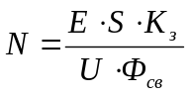
где N – количество светильников, шт;
Е – нормируемая освещенность, лк, определяется по СП 52.13330.2016 «Естественное и искусственное освещение»;
S – площадь помещения, м²;
К_{з} – коэффициент запаса;
U – коэффициент использования;
Фсв – световой поток светильника.

Коэффициент использования характеризует эффективность использования светового прибора в помещении. Для его определения необходимо знать индекс помещения φ и коэффициент отражения стен, пола и потолка.
Индекс помещения:
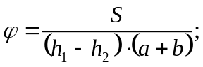
где – индекс помещения;
S – площадь помещения, м²;
h₁ – высота подвеса светильников над рабочей поверхностью, м;
h₂ – высота рабочей поверхности, м;
а – длина помещения, м;
b – ширина помещения, м.

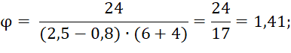

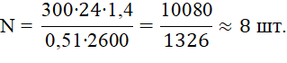

Полученное количество светильников не совпадает с числом светильников, установленных в помещении, что не соответствует нормативным показателям искусственного освещения согласно СП 52.13330.2016 «Естественное и искусственное освещение». На рабочем столе необходимо установить дополнительное освещение для комфортной работы.
  - Электробезопасность на предприятии
При поступлении на работу сотрудник должен пройти инструктаж по технике безопасности и электробезопасности. Работника знакомят с основными правилами по технике безопасности, предлагают внимательно прочитать действующие на предприятии инструкции, поясняя при этом отдельные правила и требования.
Инструктаж по технике безопасности при выполнении конкретной работы проводит руководитель соответствующего производственного участка, показывая инструктируемому правильные безопасные приемы работы.
Повторный инструктаж проводится для рабочих независимо от их квалификации, стажа и опыта работы, не реже 1 раза в 6 месяцев по программе инструктажа на рабочем месте.
При нарушении работающими правил и инструкций по технике безопасности, технологической и производственной дисциплины, а также в случаях изменения технологического процесса или вида работы проводят дополнительные инструктажи.
Все инструктажи оформляются записями в специальном журнале с указанием номеров или шифров инструкций. Журнал о проведении инструктажа хранится у руководителя подразделения.
Работник на рабочем месте должен соблюдать общие меры электробезопасности. При этом запрещается:
- прикасаться к задней панели системного блока при включенном питании;
- допускать попадание влаги на поверхность системного блока (процессора), монитора, рабочую поверхность клавиатуры, дисководов, принтеров и др. устройств;
- производить самостоятельно вскрытие и ремонт оборудования;
- пользоваться неисправными электроприборами и электропроводкой;
- ремонтировать электроприборы самостоятельно;
- подвешивать электропровода на гвоздях, металлических и деревянных предметах, перекручивать провод, закладывать провод и шнуры на водопроводные трубы и батареи отопления, вешать что-либо на провода, вытягивать за шнур вилку из розетки;
- прикасаться одновременно к персональному компьютеру и к устройствам, имеющим соединение с землей (радиаторы отопления, водопроводные краны, трубы и т.п.);
- пользоваться самодельными электронагревательными приборами и электроприборами с открытой спиралью;
- наступать на переносимые электрические провода, лежащие на полу.
При работе с электроприборами и оргтехникой (персональные компьютеры, принтеры, сканеры, копировальные аппараты, факсы, бытовые электроприборы, приборы освещения):
- Автоматические выключатели и электрические предохранители должны быть всегда исправны.
- Изоляция электропроводки, электроприборов, выключателей, штепсельных розеток, ламповых патронов и светильников, а также шнуров, с помощью которых включаются в электросеть электроприборы, должны быть в исправном состоянии.
- Электроприборы необходимо хранить в сухом месте, избегать резких колебаний температуры, вибрации, сотрясений.
- Для подогрева воды пользоваться сертифицированными электроприборами с закрытой спиралью и устройством автоматического отключения, с применением несгораемых подставок.
  - Пожарная безопасность на предприятии
Инструктаж по пожарной безопасности проводится по программе, разработанной ответственным по охране труда организации, с учетом требований стандартов, правил, норм и инструкций о мерах пожарной безопасности. Продолжительность инструктажа устанавливается в соответствии с утвержденной программой. Инструктаж по пожарной безопасности, как правило, проводится совместно с инструктажем по технике безопасности и в те же сроки.
Инструктаж по пожарной безопасности проходят все работники организации, независимо от их образования, стажа работы по данной профессии или должности, временные работники, командированные, обучающиеся и студенты, прибывшие на практику.
О проведении инструктажа по пожарной безопасности работник, проводивший инструктаж, делает запись в журнале учета проведения инструктажей по пожарной безопасности, с обязательной подписью инструктируемого и инструктирующего. При регистрации внепланового инструктажа по пожарной безопасности указывают причину его проведения.
Все работники организаций должны допускаться к работе только после прохождения противопожарного инструктажа, а при изменении специфики работы проходить дополнительное обучение предупреждению и тушению возможных пожаров в порядке, установленном руководителем.
На проведение первичного противопожарного инструктажа необходимо отводить не менее 1 ч. Инструктируемые должны ознакомиться:
- С действующими на объекте правилами пожарной безопасности и инструкциями;
- С производственными участками, наиболее опасными в пожарном отношении, где запрещается курить, применять открытый огонь;
- С возможными причинами возникновения пожара и мерами его предупреждения;
- С практическими действиями в случае возникновения пожара - вызов пожарной помощи, использование первичных средств пожаротушения, место расположения ближайшего телефона и ознакомление с правилами поведения в случае возникновения пожара, эвакуации людей и материальных ценностей.
При первичном инструктаже инструктирующий обязан рассказать о производственных установках с повышенной пожарной опасностью, мерах предотвращения пожаров и загораний, указать место курения, ознакомить вновь поступившего с имеющимися на объекте средствами пожаротушения, показать ближайший телефон и объяснить правила поведения в случае возникновения пожара.
Проведение противопожарного инструктажа в обязательном порядке должно сопровождаться практическим показом способов использования имеющихся на объекте средств пожаротушения (противогазы, респираторы, огнетушители и т.д.).
Соблюдение рассмотренных в данном разделе мероприятий позволяет снизить утомляемость и травматизм, повысить производительность труда, обеспечить комфортные условия трудовой деятельности.

ЗАКЛЮЧЕНИЕ
Целью работы было написание программного продукта, который должен был автоматизировать процесс заказа еды и бронирования столов для гостей ресторана. На данный момент разработаны функции заказа блюд, оплата заказа, редактирования меню администратором без участия программиста, бронирование столиков и оставление отзывов о ресторане.
В дальнейшем будет добавлена функция для рассылки пользователям событий и специальных предложений администратором без участия программиста.
Так же будет введена система лояльности и бонусов с возможностью списания для зарегистрированных пользователей. У каждого пользователя будет собственный код, который автоматически применяется при заказе или пользователь, придя в ресторане, показывает официанту. За потраченные деньги, пользователю будут начисляться баллы, которые он может потратить в ресторане.

СПИСОК ИСПОЛЬЗОВАННЫХ ИСТОЧНИКОВ
- Электронные ресурсы Библиотеки НИУ ВШЭ [Электронный ресурс] – Режим доступа : https://library.hse.ru, свободный.
- Образование: исследовано в мире [Электронный ресурс] – Режим доступа : http://www.oim.ru/, свободный.
- Миронова, И. И. Электронная юридическая библиотека от "Кодекс" : вчера, сегодня, завтра [Электронный ресурс] – Режим доступа : http://www.gpntb.ru, свободный.
- Административно-управленческий портал [Электронный ресурс] – Режим доступа : http://www.aup.ru, свободный.
- Философско-педагогические основы развития духовной культуры учителя [Электронный ресурс] – Режим доступа : http://dissertation1.narod.ru, свободный.
- Гордеев, С. И. Организация баз данных в 2 ч. Часть 2 : учебник для вузов / С. И. Гордеев, В. Н. Волошина. — 2-е изд., испр. и доп. — М. : Издательство Юрайт, 2019. — 501 с.
- Жмудь, В. А. Моделирование замкнутых систем автоматического управления : учеб. пособие для академического бакалавриата / В. А. Жмудь. — 2-е изд., испр. и доп. — М. : Издательство Юрайт, 2019. — 128 с.
- Зыков, С. В. Программирование. Объектно-ориентированный подход : учебник и практикум для академического бакалавриата / С. В. Зыков. — М. : Издательство Юрайт, 2019. — 155 с.
- Стасышин, В. М. Базы данных: технологии доступа : учеб. пособие для СПО / В. М. Стасышин, Т. Л. Стасышина. — 2-е изд., испр. и доп. — М. : Издательство Юрайт, 2018. — 164 с.
- Сысолетин, Е. Г. Разработка интернет-приложений : учеб. пособие для СПО / Е. Г. Сысолетин, С. Д. Ростунцев. — М. : Издательство Юрайт, 2019. — 90 с.
- Сысолетин, Е. Г. Разработка интернет-приложений : учеб. пособие для вузов / Е. Г. Сысолетин, С. Д. Ростунцев ; под науч. ред. Л. Г. Доросинского. — М. : Издательство Юрайт, 2019. — 90 с
- Трофимов, В. В. Основы алгоритмизации и программирования: учебник для СПО / В. В. Трофимов, Т. А. Павловская ; под ред. В. В. Трофимова. — М. : Издательство Юрайт, 2019. — 137 с.
- Тухфатуллин, Б. А. Численные методы расчета строительных конструкций. Метод конечных элементов : учеб. пособие для академического бакалавриата / Б. А. Тухфатуллин. — 2-е изд., испр. и доп. — М. : Издательство Юрайт, 2019. — 157 с.
- Федоров, Д. Ю. Программирование на языке высокого уровня python : учеб. пособие для прикладного бакалавриата / Д. Ю. Федоров. — 2-е изд., перераб. и доп. — М. : Издательство Юрайт, 2019. — 161 с.
- Федоров, Д. Ю. Программирование на языке высокого уровня python : учеб. пособие для СПО / Д. Ю. Федоров. — М. : Издательство Юрайт, 2019. — 126 с.
- Окулов, С.М. Основы программирования / С.М. Окулов - М. : Бином, 2015. - 336 c.
- Окулов, С.М. Основы программирования / С.М Окулов. – М. : Бином. - Лаборатория знаний, 2012. - 336 с.
- Семакин, И.Г. Основы алгоритмизации и программирования. Учебник для студ. учреждений сред проф. образования / И.Г. Семакин, А.П. Шестаков. - М. : ИЦ Академия, 2012. - 400 c.
- Семакин, И.Г. Основы алгоритмизации и программирования. Практикум: Учебное пос. для студ. учреждений сред. проф. образования / И.Г. Семакин, А.П. Шестаков. – М. : ИЦ Академия, 2013. - 144 c.
- Семакин, И.Г. Основы алгоритмизации и программирования. Учебник для студ. учреждений сред. проф. образования / И.Г. Семакин, А.П. Шестаков. - М. : ИЦ Академия, 2013. - 304 c.

Приложение А
(справочное)
«Санкт-Петербургский государственный политехнический университет»
Университетский политехнический колледж
«Радиополитехникум»
Утверждаю:
Зав. Отделением

Сухорукова О.А.
(дата)

ЧАТ-БОТ РЕСТОРАНА “МОРЕШАЛЬ”

Техническое задание
7 листов

Согласовал:
преподаватель

Андреев В.А.
(дата)

Проверил:
преподаватель

Зернова Е.Н.
(дата)

Выполнил:
студент

Сергеев Н.О.
(дата)

2023

ВВЕДЕНИЕ
Наименование программы: "Бот ресторана Морешаль"

Область применения - разработать телеграмм бота ресторана для заказа еды, бронирования столиков и оставления отзывов клиентами.

ОСНОВАНИЯ ДЛЯ РАЗРАБОТКИ

Основанием для разработки является договор №3424234, заключённый 10.04.2023 между ФГАОУ ВО «СПбПУ» и ООО “Эри”.

НАЗНАЧЕНИЯ РАЗРАБОТКИ

В настоящем документе приводится полный набор требований к реализации программы.
Подпись Заказчика и Исполнителя на настоящем документе подтверждает их согласие с нижеследующими фактами и условиями:

исполнитель подготовил и разработал настоящий документ, именуемый техническое задание, который содержит перечень требований к выполняемым работам;

заказчик согласен со всеми положениями настоящего технического задания;

заказчик не вправе требовать от исполнителя в рамках текущего договора выполнения работ либо оказания услуг, прямо не описанных в настоящем техническом задании;

исполнитель обязуется выполнить работы в объёме, указанном в настоящем техническом задании;

заказчик не вправе требовать от исполнителя соблюдения каких-либо форматов и стандартов, если это не указано в настоящем техническом задании;

все неоднозначности, выявленные в настоящем техническом задании после его подписания, подлежат двухстороннему согласованию между сторонами.

В процессе согласования могут быть разработаны дополнительные требования, которые оформляются дополнительным соглашением к Договору и соответствующим образом оцениваются.

ТРЕБОВАНИЯ К ПРОГРАММЕ

Требования к функциональным характеристикам
Программа должна обеспечивать возможность выполнения перечисленных ниже функций:
- Осуществление заказа:
  - выбор блюд пользователем;
  - описание всех блюд;
  - редактирование блюд и категорий администратором без участия программиста;
  - возможность собрать все блюда для заказа в корзину;
  - оплата заказа пользователем.
- Бронь столика:
  - возможность ввода пользователем даты и времени для желаемого прихода, контактных данных;
  - информация о броне должна приходить сообщением администратору.
- Оставление отзывов:
  - возможность оставить отзыв пользователем и поставить оценку;
  - отзыв должен приходить сообщением администратору.
- Представление информации о ресторане:
  - представление пользователю информации и контактов ресторана;
  - представление пользователю геолокации ресторана с возможностью открыть геолокацию в картах.

Требования к обеспечению надежного функционирования программы
Надежное (устойчивое) функционирование программы должно быть обеспечено выполнением Заказчиком совокупности организационно-технических мероприятий, перечень которых приведен ниже:
- организацией бесперебойного питания технических средств;
- использованием лицензионного программного обеспечения;
- регулярным выполнением рекомендаций Министерства труда и социального развития РФ, изложенных в Постановлении от 23 июля 1998 г. Об утверждении межотраслевых типовых норм времени на работы по сервисному обслуживанию ПЭВМ и оргтехники и сопровождению программных средств»;
- регулярным выполнением требований ГОСТ 51188-98. Защита информации. Испытания программных средств на наличие компьютерных вирусов

Время восстановления после отказа
Время восстановления после отказа, вызванного сбоем электропитания технических средств (иными внешними факторами), не фатальным сбоем (не крахом) операционной системы, не должно превышать 30-ти минут при условии соблюдения условий эксплуатации технических и программных средств.
Время восстановления после отказа, вызванного неисправностью технических средств, фатальным сбоем (крахом) операционной системы, не должно превышать времени, требуемого на устранение неисправностей технических средств и переустановки программных средств.

Отказы из-за некорректных действий пользователей системы
Отказы программы вследствие некорректных действий пользователя при взаимодействии с программой через Веб-интерфейс недопустимы.

Требования к программной документации

Предварительный состав программной документации:

техническое задание;

пояснительная записка;

методика испытаний;

руководство пользователя.

УСЛОВИЯ ЭКСПЛУАТАЦИИ

Климатические условия эксплуатации
Климатические условия эксплуатации, при которых должны обеспечиваться заданные характеристики, должны удовлетворять требованиям, предъявляемым к техническим средствам в части условий их эксплуатации

Требования к квалификации и численности персонала
Минимальное количество персонала, требуемого для работы программы, должно составлять не менее 2 штатных единиц — системный администратор и конечный оператор программы — оператор. Системный администратор должен иметь высшее профильное образование и сертификаты компании-производителя операционной системы. В перечень задач, выполняемых системным администратором, должны входить:
- задача поддержания работоспособности технических средств;
- задачи установки (инсталляции) и поддержания работоспособности системных программных средств — операционной системы;
- задача установки (инсталляции) программы;
- задача создания резервных копий базы данных.
В состав технических средств должен входить IBM-совместимый персональный компьютер (ПЭВМ), включающий в себя:
- процессор Pentium - 4 с тактовой частотой, 2.2 ГГц, не менее;
- оперативная память объемом, 1024 Мб, не менее;
- жесткий диск объемом 40 Гб, и выше;
- оптический манипулятор типа «мышь»;
- клавиатура.

СТАДИИ И ЭТАПЫ РАЗРАБОТКИ

  - Стадии разработки
Разработка должна быть проведена в три стадии:
- разработка технического задания;
- рабочее проектирование;
- внедрение.
  - Этапы разработки
На стадии разработки технического задания должен быть выполнен этап разработки, согласования и утверждения настоящего технического задания.
На стадии рабочего проектирования должны быть выполнены перечисленные ниже этапы работ:
- разработка программы;
- разработка программной документации;
- испытания программы.
На стадии внедрения должен быть выполнен этап разработки - подготовка и передача программы.
  - Содержание работ по этапам
На этапе разработки технического задания должны быть выполнены перечисленные ниже работы:
- постановка задачи;
- определение и уточнение требований к техническим средствам;
- определение требований к программе;
- определение стадий, этапов и сроков разработки программы и документации на неё;
- выбор языков программирования;
- согласование и утверждение технического задания.
На этапе разработки программы должна быть выполнена работа по программированию и отладке программы.
На этапе разработки программной документации должна быть выполнена разработка программных документов в соответствии с требованиями ГОСТ 19.101-77 и требованием п. «Предварительный состав программной документации» настоящего технического задания.
На этапе испытаний программы должны быть выполнены перечисленные ниже виды работ:
- разработка, согласование и утверждение программы и методики испытаний;
- проведение приемо-сдаточных испытаний;
- корректировка программы и программной документации по результатам испытаний.
На этапе подготовки и передачи программы должна быть выполнена работа по подготовке и передаче программы и программной документации в эксплуатацию.
  - Сроки разработки
Сроки разработки оговариваются отдельно исполнителем и заказчиком.

ПОРЯДОК КОНТРОЛЯ И ПРИЕМКИ
  - Виды испытаний
Приемо-сдаточные испытания программы должны проводиться согласно разработанной и согласованной «Программы и методики испытаний».
Ход проведения приемо-сдаточных испытаний документируется в Протоколе проведения испытаний.
  - Общие требования к приемке работы
После проведения испытаний в полном объеме, на основании «Протокола испытаний» утверждают «Свидетельство о приемке» и производят запись в программном документе «Формуляр».

Приложение Б
(справочное)
«Санкт-Петербургский государственный политехнический университет»
Университетский политехнический колледж
«Радиополитехникум»

Утверждаю:
Зав. Отделением

Сухорукова О.А.
(дата)

ЧАТ-БОТ РЕСТОРАНА “МОРЕШАЛЬ”

Порядок и методика испытаний
5 листов

Согласовал:
преподаватель

Андреев В.А.
(дата)

Проверил:
преподаватель

Зернова Е.Н.
(дата)

Выполнил:
студент

Сергеев Н.О.
(дата)

2023
- ОБЪЕКТ ИСПЫТАНИЙ
  - Наименование программы
Название программы: «Бот ресторана Морешаль».
  - Область применения программы
Программа может эксплуатироваться в любом месте, где есть интернет.
Конечными пользователями программы должны являться гости, которые уже были или заказывали из ресторана, и потенциальные гости, которые собираются прийти в ресторан в будущем.
- ЦЕЛЬ ИСПЫТАНИЙ
Целью испытаний является проверка работоспособности данного программного продукта, с целью убедиться, что он годен для дальнейшей эксплуатации.
- ТРЕБОВАНИЯ К ПРОГРАММЕ
Б3.1 Требования, подлежащие проверке во время испытаний
Программный продукт должен уметь включаться, работать без ошибок и полностью удовлетворять конечного пользователя.
Б3.2 Требования, заданные в техническом задании на программу
В техническом задании присутствуют следующие требования:
- программа должна иметь функцию оформления заказа;
- программа должна иметь функцию брони столика;
- программа должна иметь функцию оставления отзыва:
- программа должна иметь функцию представления информации о ресторане и его геолокации.
- ТРЕБОВАНИЯ К ПРОГРАММНОЙ ДОКУМЕНТАЦИИ
Б4.1 Требования к программной документации, предъявляемой на испытания
На испытания вместе с программой должны быть предъявлены техническое задание, пояснительная записка и руководство оператора для данной программы. Документы должны быть составлены в соответствии с ЕСПД.
- СОСТАВ И ПОРЯДОК ИСПЫТАНИЙ
Б5.1 Требования к техническим и программным средствам, используемым во время испытаний
В состав технических средств должен входить IBM-совместимый персональный компьютер (ПЭВМ), включающий в себя:
- процессор Pentium - 4 с тактовой частотой, 1.2 ГГц, не менее;
- оперативную память объемом, 128 Мб, не менее;
- жесткий диск объемом 40 Гб, и выше;
- оптический манипулятор типа «мышь»;
- операционная система Windows 7 или новее;
- .Net Framework 4.0 или новее.
Б5.2 Порядок проведения испытаний
- Проверить наличие документации к программе.
- Проверить работоспособность запуска программы;
- Проверить программу на наличие ошибок;
- Проверить обучающий уровень программы;
- Проверить занесение данных в таблицу результатов.
Б5.3 Описания используемых методов испытаний
- Методика проверки документации к программе.
Проверка проводится специальным человеком, который проверяет документацию на соответствие установленным нормам и требованиям.
- Методика проверки работоспособности запуска программы;
Проверка проводится в виде нескольких последовательных запусков и выключений программы с целью установить правильность их работы.
- Методика проверки программы на наличие ошибок;
Проверка проводится с помощью нескольких прогонов программы специально обученным человеком, работающим с рабочей версией программы, чтобы найти все отклонения от оригинала.
- Методика проверки системы авторизации;
Проверка проводится с помощью нескольких прогонов программы с целью обойти систему авторизации и заполучить доступ к закрытым панелям программы.
- Методика проверки наличия связи с базой данных;
Проверка проводится с помощью последовательных прогонов программы для проверки корректности соединения программы с базой данных.
ПРИЛОЖЕНИЕ К МЕТОДИКЕ ИСПЫТАНИЙ
ПРОТОКОЛ ИСПЫТАНИЙ
Введенные данные | Что должно получиться | Что получилось
Пользователь корректно вводит название бота в поиске телеграм и открывает его | Телеграм находит бота и он открывается | Телеграм находит бота и он открывается
Пользователь в боте нажимает кнопку начать или вводит команду /start | Бот присылает приветственное сообщение и у пользователя появляются кнопки с выбором дальнейших действий | Бот присылает приветственное сообщение и у пользователя появляются кнопки с выбором дальнейших действий
Пользователь нажимает кнопку “Сделать заказ”, выбирает понравившиеся блюда, добавляет их в корзину и оплачивает заказ | Бот присылает описание блюд, выбранных пользователям, добавляет выбранные блюда в нужном количестве в корзину и оформляет заказ | Бот присылает описание блюд, выбранных пользователям, добавляет выбранные блюда в нужном количестве в корзину и оформляет заказ
Введенные данные | Что должно получиться | Что получилось
Пользователь нажимает кнопку “О нас”, открывает геолокацию в картах | Бот присылает контакты ресторана и геолокаию, геолокация открывается в картах | Бот присылает контакты ресторана и геолокаию, геолокация открывается в картах
Пользователь нажимает кнопку “Забронировать столик”, вводит корректные данные | Бот присылает сообщение с просьбой написать данные, оформляет бронь | Бот присылает сообщение с просьбой написать данные, оформляет бронь
Пользователь нажимает кнопку “Оставить отзыв”, дает оценку ресторана и корректно вводит данные | Бот присылает сообщение с просьбой поставить оценку ресторану, после этого присылает новое сообщение с просьбой оставить письменный отзыв, оформляет отзыв | Бот присылает сообщение с просьбой поставить оценку ресторану, после этого присылает новое сообщение с просьбой оставить письменный отзыв, оформляет отзыв

Приложение В
(справочное)
«Санкт-Петербургский государственный политехнический университет»
Университетский политехнический колледж
«Радиополитехникум»

Утверждаю:
Зав. Отделением

Сухорукова О.А.
(дата)

ЧАТ-БОТ РЕСТОРАНА “МОРЕШАЛЬ”
Руководство оператора
(6) листа

Согласовал:
преподаватель

Андреев В.А.
(дата)

Проверил:
преподаватель

Зернова Е.Н.
(дата)

Выполнил:
студент

Сергеев Н. О.
(дата)

2023
АННОТАЦИЯ
В данном программном документе приведено руководство оператора для бота ресторана «Морешаль».
В разделе «Назначение программы» содержатся сведения о назначении программы.
В разделе «Условия выполнения программы» содержатся условия для выполнения программы.
В разделе «Выполнение программы» содержатся описания основных методов и функций программы.
В1 НАЗНАЧЕНИЕ ПРОГРАММЫ

Сведения о назначении программы
Конечными пользователями программы должны являться клиенты и сотрудники ресторана “Морешаль”.

Информация, достаточная для понимания функция программы и её эксплуатации
Разрабатываемый программный продукт состоит из четырех категорий: бронирования, отзывов, контактной информации и заказов.
В категории бронирования пользователи могут забронировать стол в ресторане для своего визита. Бот должен спрашивать контактные данные пользователя, дату и время желаемого визита, присылать пользователю подтверждение брони и информацию о ней сообщением и присылать информацию о брони администратору.
В категории отзывов пользователи могут оценить ресторан по пятибалльной шкале и оставить письменный отзыв о визите. Бот должен присылать форму пользователю с возможностью нажатия кнопок для оценки ресторана, после этого просить пользователя оставить письменный отзыв, присылать пользователю подтверждение отзыва и информацию о нем и присылать информацию о новом отзыве администратору.
В категории контактной информации пользователю дается возможность узнать адрес, телефон и геолокацию ресторана. Бот должен прислать всю информацию пользователю, геолокация должна открываться в картах при нажатии на нее.
В категории заказов пользователь может ознакомиться с меню ресторана и сделать заказ. Бот должен предоставлять информацию о каждом блюде в каждой категории, пользователь имеет возможность добавить понравившийся товар в корзину, бот должен показывать актуальный список корзины пользователю, у пользователя есть возможность оформить заказ, бот должен спросить пользователю контактные данные для доставки, после этого пользователь имеет возможность оплатить заказ, информация о заказе отсылается администратору.
Администратор с помощью команды /admin имеет возможность удалять, изменять и добавлять новые категории блюд и сами блюда в боте без написания программного кода и привлечения программиста.

УСЛОВИЯ ВЫПОЛНЕНИЯ ПРОГРАММЫ

В2.1 Минимальный состав аппаратурных и программных средств
В состав технических средств должен входить IBM-совместимый персональный компьютер (ПЭВМ), включающий в себя:
- процессор Pentium - 4 с тактовой частотой, 1.2 ГГц, не менее;
- оперативную память объемом, 128 Мб, не менее;
- жесткий диск объемом 40 Гб, и выше;
- оптический манипулятор типа «мышь».

ВЫПОЛНЕНИЕ ПРОГРАММЫ
В3.1 Запуск бота
Найти бота в телеграмм поиске по username @moreshal_bot (Рисунок В.1).
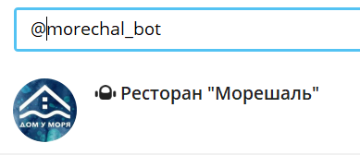
Рисунок В.1. Поиск бота
Проверить описание бота в профиле (Рисунок В.2)
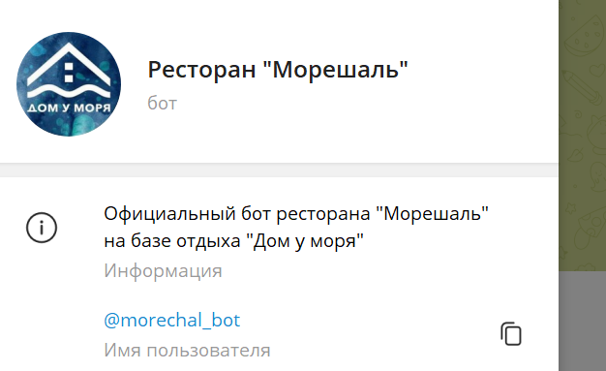
Рисунок В.2 - Описание профиля бота
Проверить приветственное описание и запустить бота командой /start или кнопкой (Рисунок В.3).
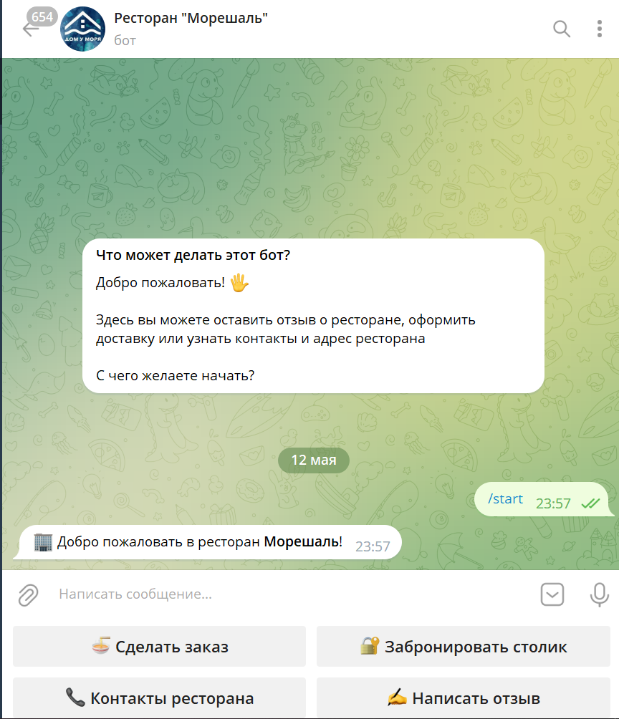
Рисунок В.3 - Запуск бота
В3.2 Сценарий, когда пользователь хочет оставить отзыв о ресторане.
Нажать на кнопку “Написать отзыв”. Далее приходит сообщение от бота с просьбой поставить оценку ресторану в виде звездочек и нажать кнопку с отправкой оценки (Рисунок В.4).
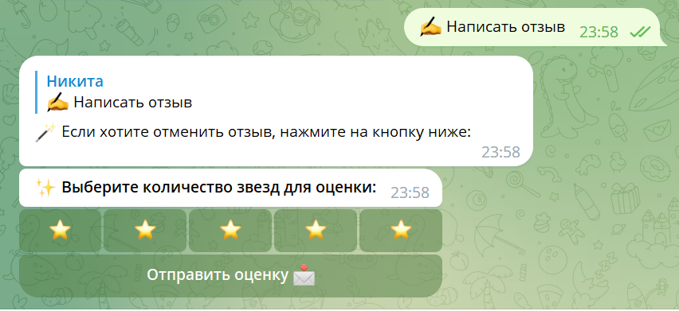
Рисунок В.4 - Оценка бота
Затем бот предлагает написать текстовый отзыв пользователю. После написания отзыва, бот благодарит, присылает пользователю его отзыв и возвращает пользователя в главное меню (Рисунок В.5).
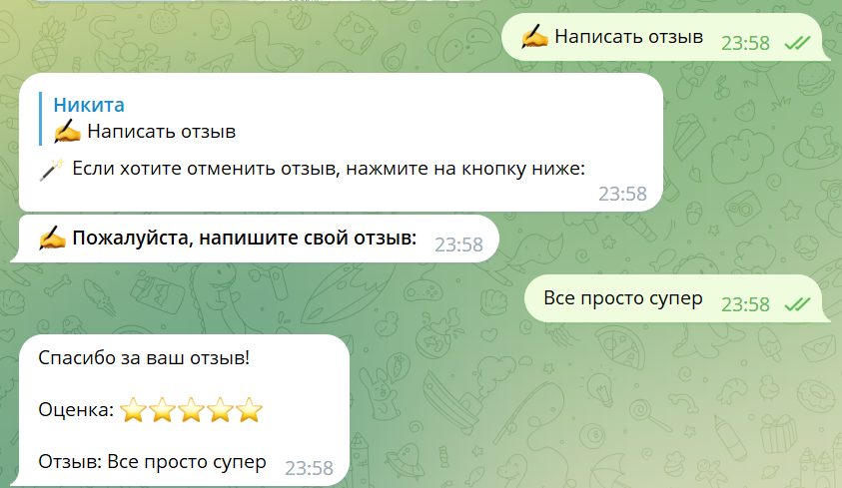
Рисунок В.5 - Сценарий написания отзыва пользователем
После оценки пользователем ресторана, бот высылает отзыв администратору (Рисунок В.6).

Рисунок В.6 – Информирование администратора о новом отзыве
В3.3 Сценарий, когда пользователь хочет узнать контакты ресторана.
Нажать на кнопку “Контакты ресторана”. Далее приходит сообщение от бота с номером телефона, адресом ресторана и геолокацией, нажав на которую пользователь сразу может перейти в карты и посмотреть местонахождение, проложить маршрут (Рисунок В.7 и Рисунок В.8).
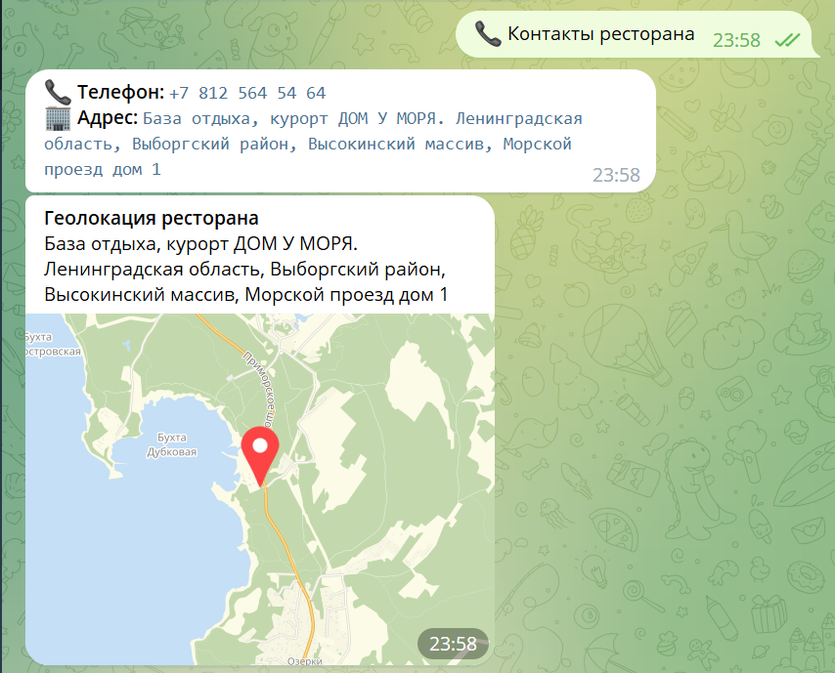
Рисунок В.7 - Сценарий запроса контактов ресторана пользователем
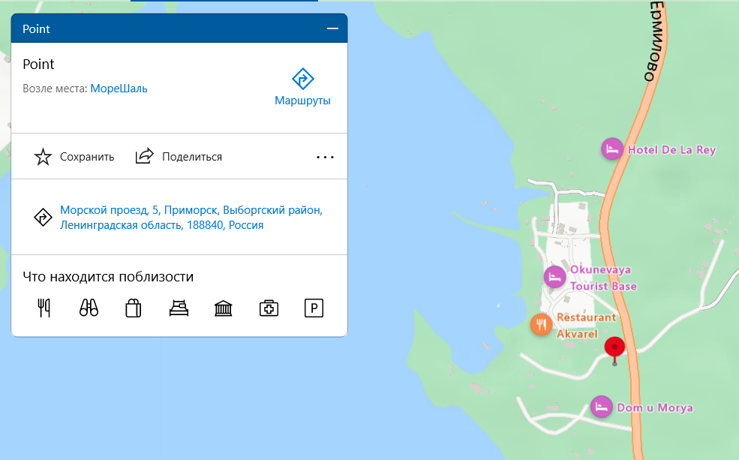
Рисунок В.8 - Геолокация ресторана
В3.4 Сценарий, когда пользователь хочет забронировать столик.
Нажать на кнопку “Забронировать столик”. Следовать инструкциям бота по указанию даты, времени и количества человек к посещению (Рисунок В.9).
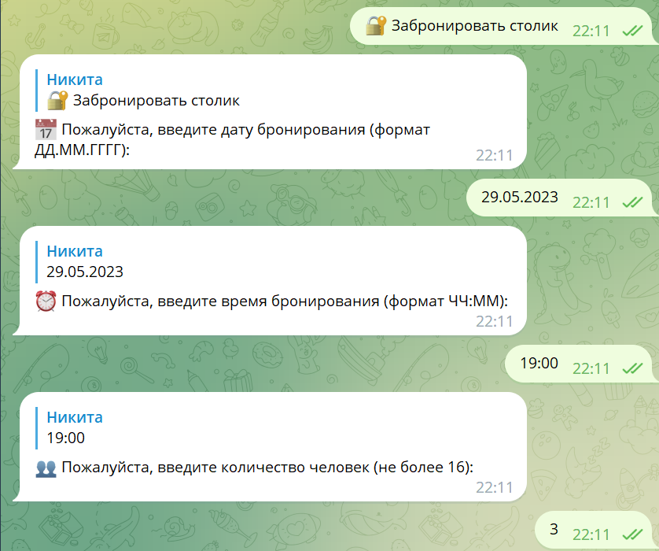
Рисунок В.9 - Сценарий бронирование стола пользователем
Далее бот пришлет сообщение с подтверждением бронирования и информацией о нем (Рисунок В.10).
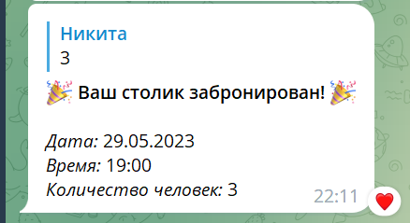
Рисунок В.10 - Подтверждение бронирования
После бронирования пользователем, бот высылает бронь администратору (Рисунок В.10).
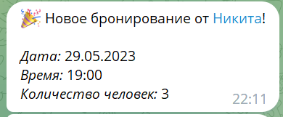
Рисунок В.11 – Информирование администратора о бронировании
Если пользователь указывает уже прошедшую дату, вводит время в неправильном формате или вводит буквы вместо чисел (Рисунки В.12 - В.14)
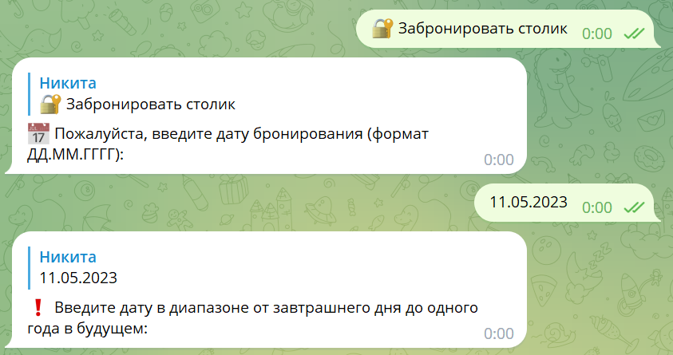
Рисунок В.12 - Пользователь ввел некорректную дату
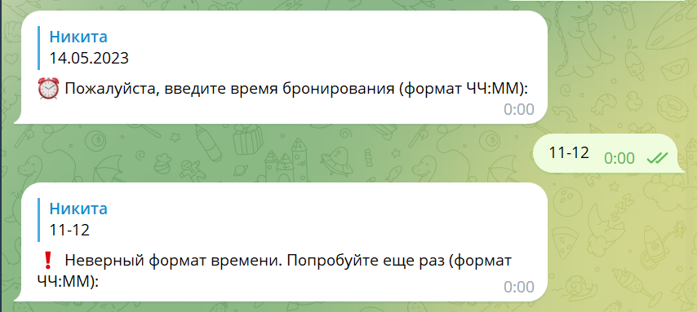
Рисунок В.13 - Пользователь ввел время в некорректном формате
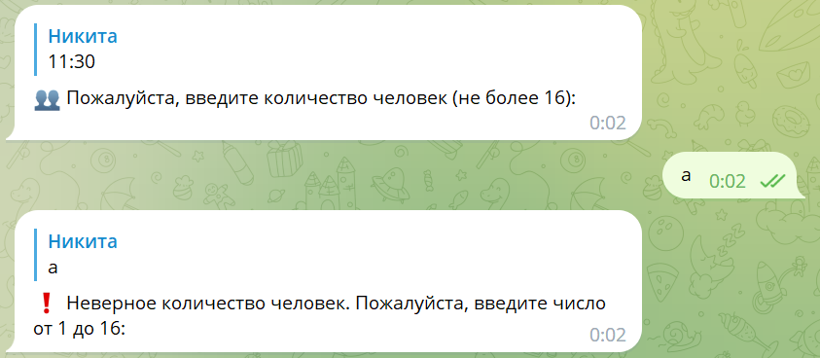
Рисунок В.14 - Пользователь ввел буквы вместо чисел
В3.5 Сценарий, когда пользователь хочет сделать заказ.
Нажать на кнопку “Сделать заказ”. После этого нужно выбрать категорию (Рисунок В.15).
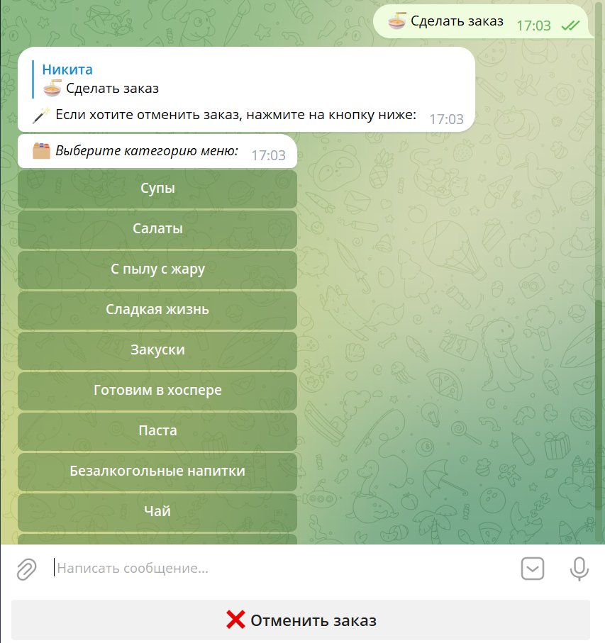
Рисунок В.15 - Категории блюд
После этого необходимо выбрать интересующее блюдо (Рисунок В.16).
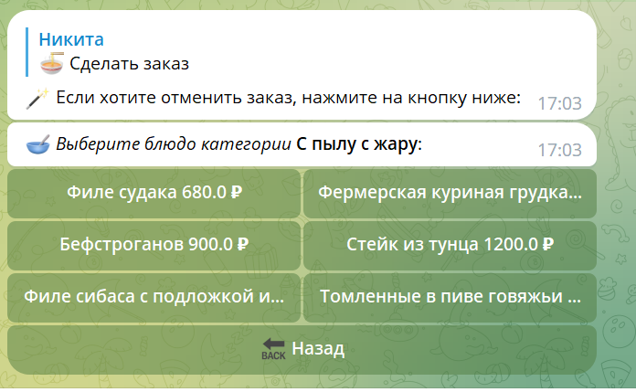
Рисунок В.16 - Блюда категории “С пылу с жару”
После нажатия на выбранное блюдо, бот присылает его фото, описание и стоимость. Необходимо выбрать количество порций, а затем нажать кнопку “Подтвердить” или вернуться назад (Рисунок В.17).
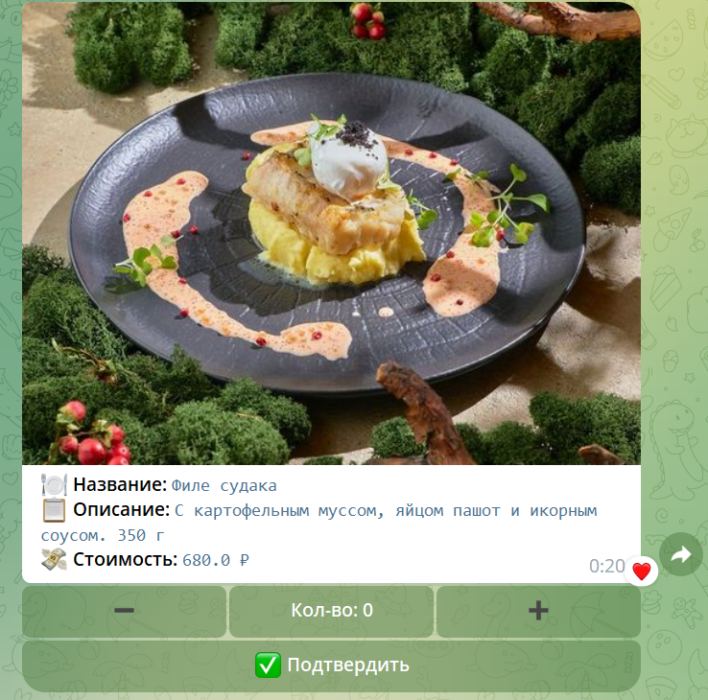
Рисунок В.17 - Блюдо “Филе судака”
После выбора количества порций и нажатия кнопки “Подтвердить” всплывает окно с уведомлением “Заказ изменен” и пользователя возвращает в категорию с блюдами (Рисунок В.18).
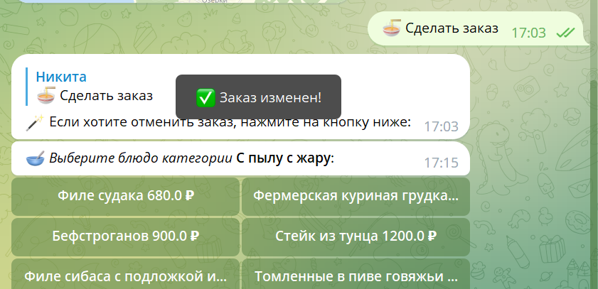
Рисунок В.18 - Уведомление о изменении заказа
Когда все блюда выбраны, переходим в корзину с помощью кнопки “Перейти в корзину”. Бот присылает сообщение со всеми блюдами, что добивал пользователь, количеством порций, стоимостью и общей суммой заказа. После этого можно очистить корзину, сделать заказ или перейти назад, чтобы добавить еще блюда. (Рисунок В.19).
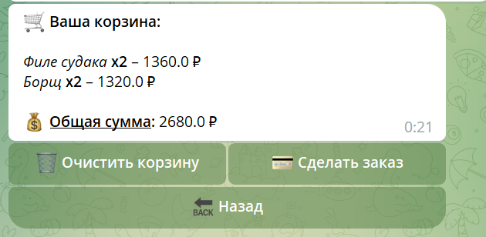
Рисунок В.19 - Корзина пользователя
При нажатии кнопки “Сделать заказ”, пользователю приходит сообщение с просьбой указать данные (Рисунок В.20). После этого бот просит оплатить и высылает подтверждение (Рисунок В.21).
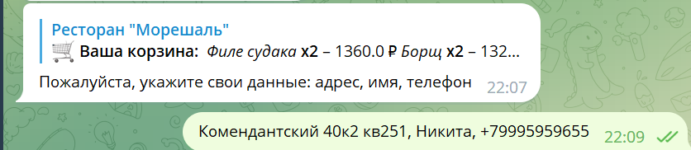
Рисунок В.20 – Контактные данные пользователя, делающего заказ
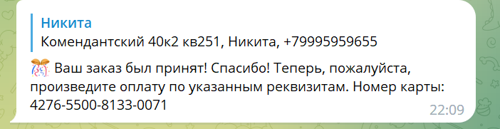
Рисунок В.21 - Подтверждение заказа пользователя
После оформления заказом пользователем, бот высылает заказ администратору (Рисунок В.22).
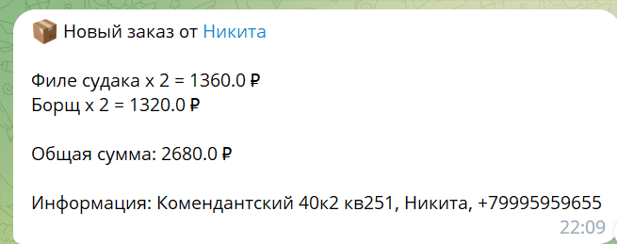
Рисунок В.22 – Информирование администратора о новом заказе

Приложение Г
(справочное)
Исходный код
Файл main.py:
from aiogram.utils import executor
from loader import dp
from handlers import Admin, CategorySet, DishSet, DishEdit, Client, WriteRewiew, MakeOrder, BookTable
from db import sqlite

async def on_startup(_):
print('Бот запустился!')
sqlite.sql_start()

Admin.register_handlers(dp)
CategorySet.register_handlers(dp)
DishSet.register_handlers(dp)
DishEdit.register_handlers(dp)
Client.register_handlers(dp)
MakeOrder.register_handlers(dp)
WriteRewiew.register_handlers(dp)
BookTable.register_handlers(dp)

executor.start_polling(dp, skip_updates=True, on_startup=on_startup)

Файл Admin.py:
from aiogram import types, Dispatcher
from keyboards import *
from aiogram.dispatcher.filters import Text
from db import sqlite

async def del_category(callback: types.CallbackQuery):
category_id = int(callback.data.split('/')[1])
category_data = sqlite.get_category(category_id)
sqlite.del_category(category_id)
await callback.message.edit_text(f'🎉 Категория <b>{category_data[0][1]}</b> успешно удалена!')
await callback.message.answer('Категории меню:', reply_markup=categories_markup_admin())

async def del_dish(callback: types.CallbackQuery):
dish_id = int(callback.data.split('/')[1])
dish_data = sqlite.get_dish(dish_id)
category_data = sqlite.get_category(dish_data[0][1])
sqlite.del_dish(dish_id)
await callback.message.delete()
await callback.message.answer(f'🎉 Блюдо {dish_data[0][2]} успешно удалено!')
await callback.message.answer(f'🥣 <i>Блюда категории</i> <b>{category_data[0][1]}</b>:',
reply_markup=dishes_markup_admin(dish_data[0][1]))

async def categories_menu_text(message: types.Message):
await message.answer('🗂 <i>Категории меню:</i>', reply_markup=categories_markup_admin())

async def categories_menu(callback: types.CallbackQuery):
await callback.message.edit_text('🗂 <i>Категории меню:</i>', reply_markup=categories_markup_admin())

async def dishes_menu(callback: types.CallbackQuery):
category_id = int(callback.data.split('/')[1])
category_data = sqlite.get_category(category_id)
await callback.message.delete()
await callback.message.answer(f'🥣 <i>Блюда категории</i> <b>{category_data[0][1]}</b>:',
reply_markup=dishes_markup_admin(category_id))

def register_handlers(dp: Dispatcher):
dp.register_message_handler(categories_menu_text, commands=['admin'])
dp.register_callback_query_handler(del_category, Text(startswith="del_category/"))
dp.register_callback_query_handler(del_dish, Text(startswith="del_dish/"))
dp.register_callback_query_handler(categories_menu, Text(startswith="categories"))
dp.register_callback_query_handler(dishes_menu, Text(startswith="see_category/"))

Файл BookTable.py:
import re
from datetime import datetime, timedelta
from aiogram import types, Dispatcher
from aiogram.dispatcher import FSMContext
from aiogram.dispatcher.filters import Text
from aiogram.dispatcher.filters import Command
from aiogram.dispatcher.filters.state import State, StatesGroup
from keyboards import *

class BookTable(StatesGroup):
date = State()
time = State()
people = State()

async def cancel_booking_handler(message: types.Message, state: FSMContext):
current_state = await state.get_state()
if current_state is not None:
await state.finish()
await message.reply("⛔️ Бронирование отменено!", reply_markup=start_keyboard)

async def on_book_table_command(message: types.Message):
await BookTable.date.set()
await message.reply("📅 Пожалуйста, введите дату бронирования (формат ДД.ММ.ГГГГ):",
reply_markup=ReplyKeyboardMarkup(resize_keyboard=True).add(KeyboardButton(btn_order_cansel)))

async def on_date_received(message: types.Message, state: FSMContext):
date = message.text
if re.match(r"\d{2}\.\d{2}\.\d{4}", date):
date_obj = datetime.strptime(date, "%d.%m.%Y")
today = datetime.today()
one_year_from_now = today + timedelta(days=365)

if today < date_obj < one_year_from_now:
await state.update_data(date=date)
await BookTable.next()
await message.reply("⏰ Пожалуйста, введите время бронирования (формат ЧЧ:ММ):")
else:
await message.reply("❗️ Введите дату в диапазоне от завтрашнего дня до одного года в будущем:")
else:
await message.reply("❗️ Неверный формат даты. Попробуйте еще раз (формат ДД.ММ.ГГГГ):")

async def on_time_received(message: types.Message, state: FSMContext):
time = message.text
if re.match(r"([0-1][0-9]|2[0-3]):[0-5][0-9]", time):
await state.update_data(time=time)
await BookTable.next()
await message.reply("👥 Пожалуйста, введите количество человек (не более 16):")
else:
await message.reply("❗️ Неверный формат времени. Попробуйте еще раз (формат ЧЧ:ММ):")

async def on_people_received(message: types.Message, state: FSMContext):
people = message.text
if people.isdigit() and 0 < int(people) <= 16:
await state.update_data(people=people)
data = await state.get_data()
await state.finish()
await message.reply(f"🎉 <b>Ваш столик забронирован!</b> 🎉\n\n"
f"<i>Дата:</i> {data['date']}\n"
f"<i>Время:</i> {data['time']}\n"
f"<i>Количество человек:</i> {data['people']}",
reply_markup=start_keyboard)
else:
await message.reply("❗️ Неверное количество человек. Пожалуйста, введите число от 1 до 16:")

def register_handlers(dp: Dispatcher):
dp.register_message_handler(on_book_table_command, Text(equals=btn_book_table))
dp.register_message_handler(cancel_booking_handler, Text(equals=btn_order_cansel), state="*")
dp.register_message_handler(on_date_received, state=BookTable.date)
dp.register_message_handler(on_time_received, state=BookTable.time)
dp.register_message_handler(on_people_received, state=BookTable.people)

